Thöïc ñôn tuaàn 24
Töø ngaøy 21/3/2022 ñeán ngaøy 25/3/2022

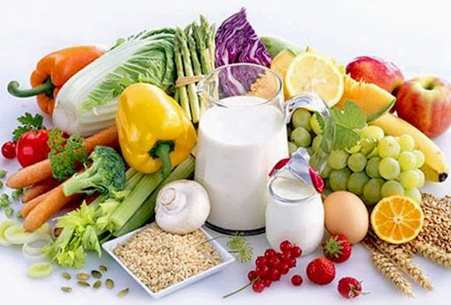
THỨ | NGÀY | BỮA ĂN TRƯA |  |  |  |  | BỮA ĂN XẾ
THỨ | NGÀY | Món chính | Món mặn | Món canh | Món xào | Tráng miệng | BỮA ĂN XẾ
HAI | 21/3/2022 | Cơm | Đậu hũ sốt thịt bằm , cà chua | Bí xanh nấu thịt | Cải dún xào xúc xích | Dưa hấu | Bánh bông lan trứng muối + Sữa chua uống dâu
BA | 22/3/2022 | Cơm | Thịt kho thơm | Rau dền khoai lang | Giá xào đậu hũ | Quýt | Sữa đậu nành Can xi NC+ Bánh Flan
TƯ | 23/3/2022 | Cơm | Gà chiên nước mắm | Canh mây | Su su xào thịt | Mận | Bánh xúc xích Đức + sữa chua men sống
NĂM | 24/3/2022 |  | Mì xá xíu | Rau giá |  | Nước tắc | Cháo thịt heo + nấm
SÁU | 25/3/2022 | Cơm | Cá diêu hồng phi lê sốt chua ngọt | Khoai mỡ nấu tôm | Rau muống xào tỏi | Thanh long | Sữa NuTi IQ Gold

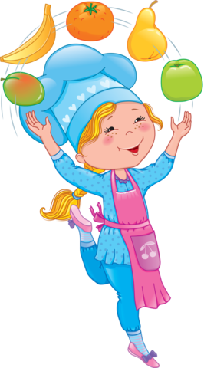

Thực hiện cân bằng dinh dưỡng trong bữa ăn cho học sinh tiểu học.

